Тема: «Обернені тригонометричні функції»

Розв’язати рівняння та нерівності:

1. .

2. .

3. .

4. .

5. .

6..

7. .

8. .

9. .

10. .

**Приклади**.

Розв’язати рівняння:

1. 

*Розв’язання.* Зауважимо, що , оскільки . Розглянувши синус від обох частин рівняння, дістанемо  тобто  Серед усіх коренів останнього рівняння треба взяти той, який задовольняє умову . Тому . Перевіркою встановлюємо, що це і є корінь заданого рівняння.

1. 

*Розв’язання.* Оскільки , то рівняння можна записати у вигляді  Розглянувши синус від обох частин рівняння, дістанемо , звідки .

Корінь  не задовольняє рівняння. Отже, . Перевіркою встановлюємо, що  задовольняє рівняння.

1. .

*Розв’язання.* Позначимо  Тоді *u* і *v* - розв’язки системи рівнянь

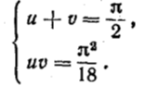

За теоремою Вієта *u* і *v* - корені квадратного рівняння , тому .

Отже, ,   , звідки  .

1. Знайти всі *х* та *у*, які задовольняють рівняння



*Розв’язання.* Оскільки , то сума



може дорівнювати тоді і тільки тоді, коли кожний доданок дорівнює . Тому 

Додавши обидва рівняння цієї системи, дістанемо 

Звідки  або 

1. Скільки коренів має рівняння  ?

*Розв’язання.* Побудувавши графіки функцій  та   , пересвідчуємось у тому, що рівняння має два корені. Перший лежить на проміжку [-2;-1], другий – на проміжку [1;2].

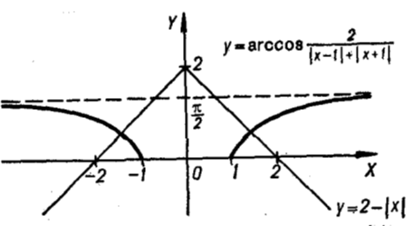

Відповідь: два корені.

1. Довести співвідношення 

*Розв’язання.* Покладемо у формулі половинного кута 

. Зауважимо, що при цьому перед радикалом треба взяти знак + , якщо *x>0*, і знак - , якщо *x<0*, тобто

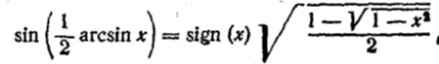



Далі

